תכנון ציר זמן:

נושא השיעור- חנה רובינא. חלק מסדרת שיעורים על נשים בתיאטרון הישראלי.
1988- שנת לידתה- קצת על ילדותה.
1917- הצטרפה לתיאטרון הבימה המוסקבה- קצת על הקבוצה.
1921- נישואין למשה הלוי.
1925- עולה אחריו לארץ בצעד נועז (לפתוח לדיון אם הכיתה מעלה רצון, לדון ברלוונטיות החיים האישיים לקורות החיים, האם מקבלת ביקורת על החלטות אישיות כי היא אישה?).
1928- עלייתה לארץ- לדון על הסיבות האפשריות.
1934- ילדה את ביתה אילנה רובינא.
הפסקה- קהוט בנושא הצגות בהן השתתפה בשינם אלו (חומר שהתלמידים קראו בבית).
1956- פרס ישראל.
1968- משואה.
1975- דוקטור של כבוד.
1980- נפטרה. (להרחיב על אירוע הצבת הארון שלה בכיכר הבימה)
כמה מילים על חיי ביתה.
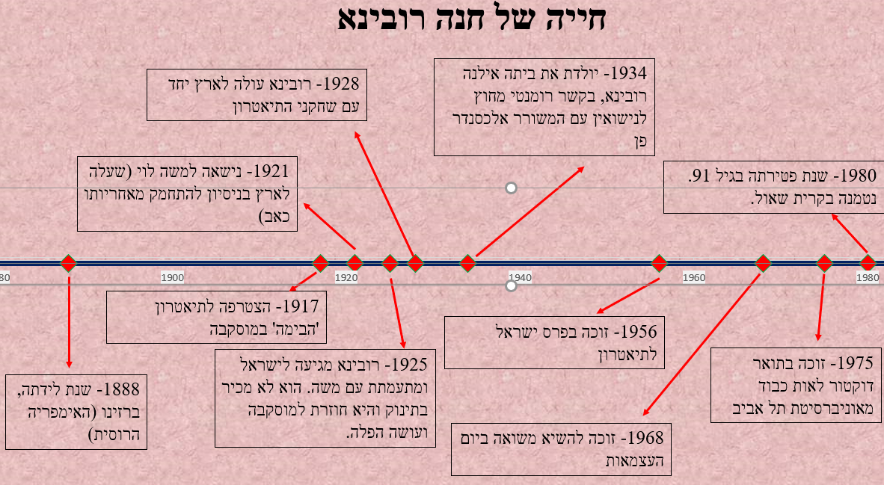
הציר עצמו כפי שהכנתי אותו:

